Beseda s paní Ditou Krausovou - 6. 6. 2018
Vzpomínky stále bolí, ale je třeba neustále připomínat hrůzy holokaustu. To jsou slova paní Dity Krausové, se kterou strávili žáci 2. stupně naší školy téměř dvouhodinovou besedu.
Tato 92letá, ale stále vitální paní vyprávěla o své židovské rodině, která podobně jako většina židovských rodin neunikla v době okupace transportu do koncentračního tábora. Ona prožila své dospívání v Terezíně a v Osvětimi a později i v Bergen-Belsenu. Právě tady několik dní před osvobozením britskou armádou zemřel na tyfus i malíř a spisovatel Josef Čapek. Paní Krausová měla větší štěstí. Z tyfu se uzdravila a vrátila se zpět do Prahy, kde předtím prožila své dětství. Skutečný domov tu však už nenašla. Z celého židovského příbuzenstva přežila pouze ona s babičkou. Po válce ji však čekalo ještě jedno osudové setkání, a to se svým budoucím manželem, se kterým se seznámila již dříve v Osvětimi. Rodina se později odstěhovala do nově vzniklého židovského státu Izraele.
Poutavé, přesto smutné vyprávění o osudech židů za 2. světové války provázelo v sále KCAŽ po celou dobu hrobové ticho. Všichni žáci s napětím poslouchali a v průběhu besedy si pro paní Krausovou připravili i mnoho dotazů. Díky tomu jsme se také dozvěděli, že již brzy vydá knihu o osudech své rodiny.
Setkání s touto milou paní a především povídání si s ní bylo určitě pro všechny nevšedním
a pro mnohé z nás i nezapomenutelným zážitkem. Je až obdivuhodné, že i přes všechny hrůzy, které prožila v koncentračních táborech, se dokáže dívat na svět s láskou a optimismem.
Chtěla bych tímto poděkovat panu Ivanu Benešovi, který nám setkání s paní Ditou nabídl
a pomohl nám ho uskutečnit. Největší poděkování patří samozřejmě paní Ditě, která nám věnovala svůj čas. Přejeme jí do dalších let hodně zdraví.

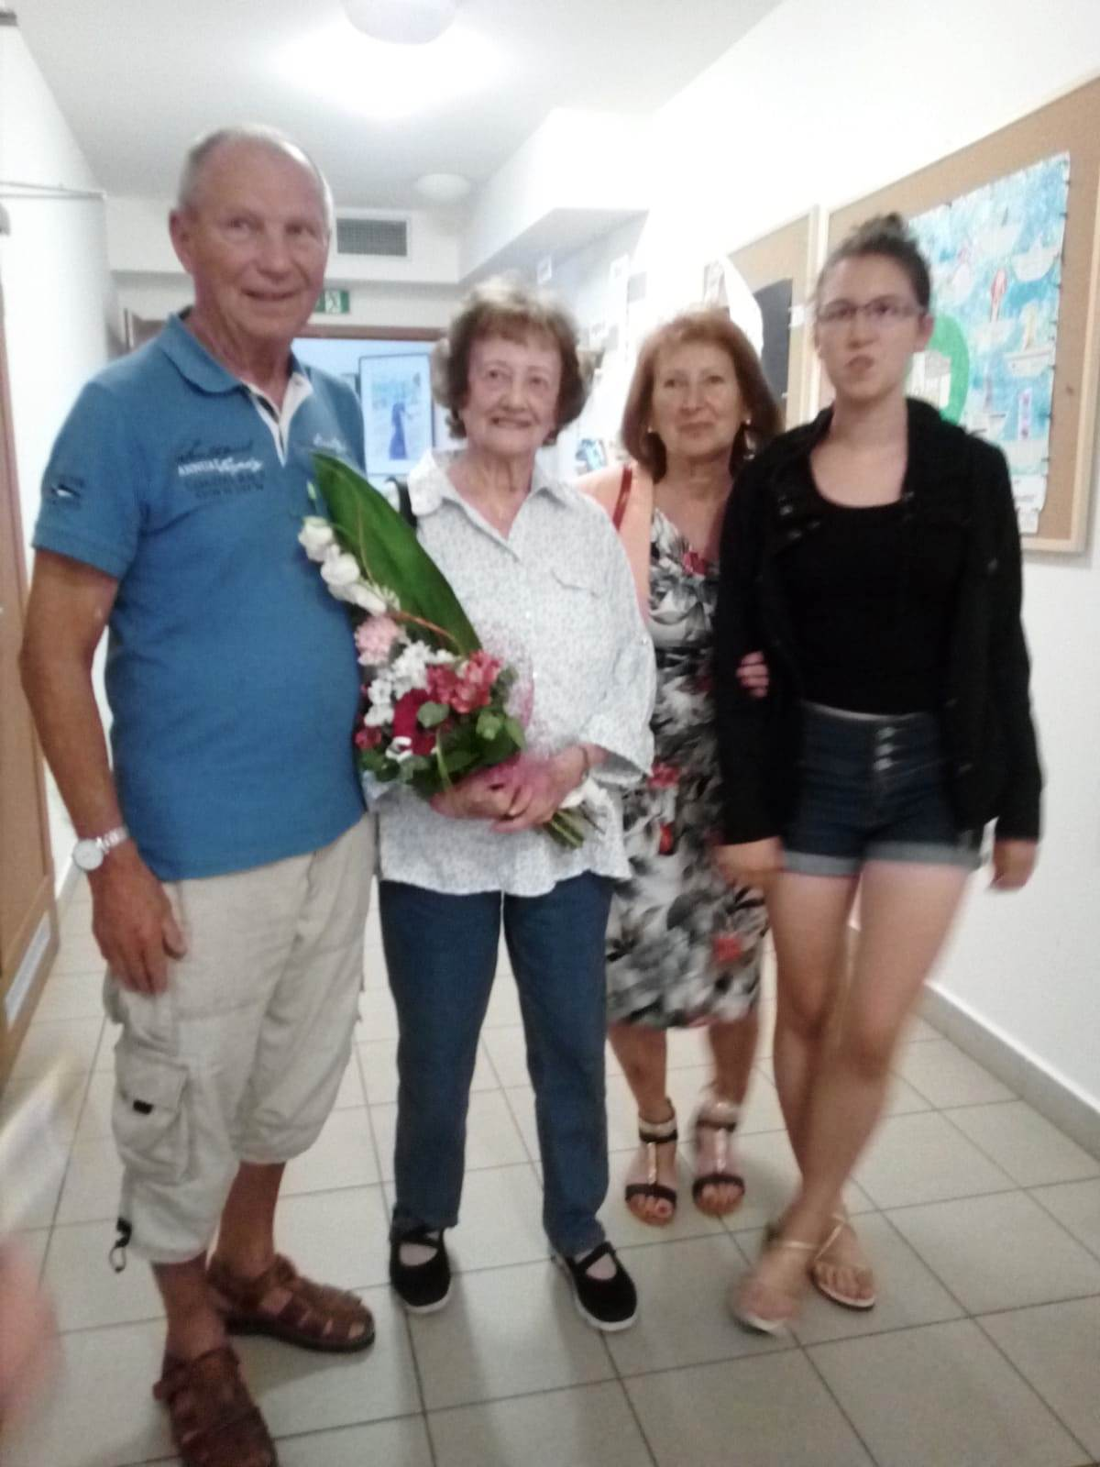
Mgr. Hana Kubíková

paní Dita Kraus

